**Hasil Analisis Statistik Uji Daya Terima**

1. Warna

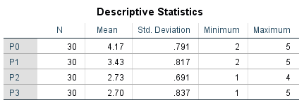

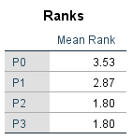

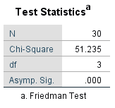

**Hasil Analisis Statistik Uji Daya Terima (Lanjutan)**

1. 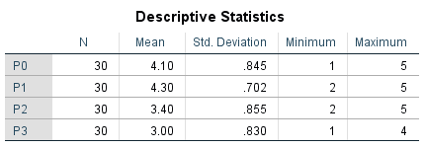Aroma

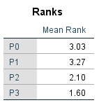

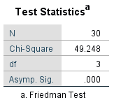

**Hasil Analisis Statistik Uji Daya Terima (Lanjutan)**

1. Tekstur

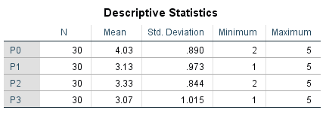

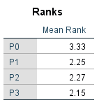

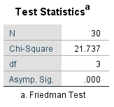

**Hasil Analisis Statistik Uji Daya Terima (Lanjutan)**

1. Rasa

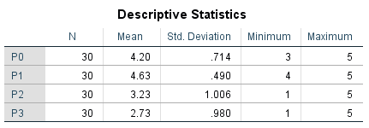

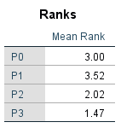

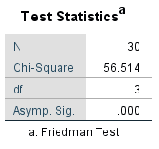

**Lampiran 10. Hasil Analisis Statistik Uji Mutu Kimia**

**Hasil Analisa Statistik Uji Mutu Kimia**

1. Kadar Air

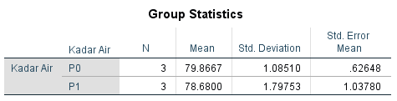

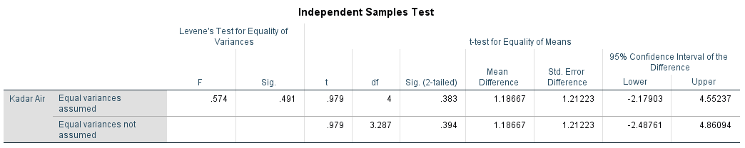

**Lampiran 10. Hasil Analisis Statistik Uji Mutu Kimia (Lanjutan)**

1. 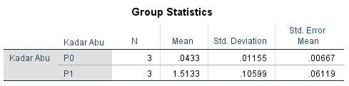Kadar Abu

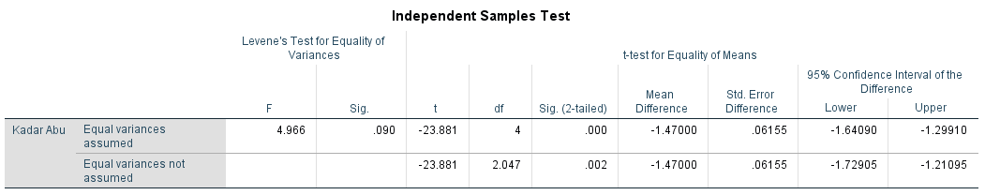

**Lampiran 10. Hasil Analisis Statistik Uji Mutu Kimia (Lanjutan)**

1. Kadar Protein

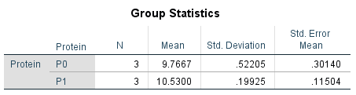

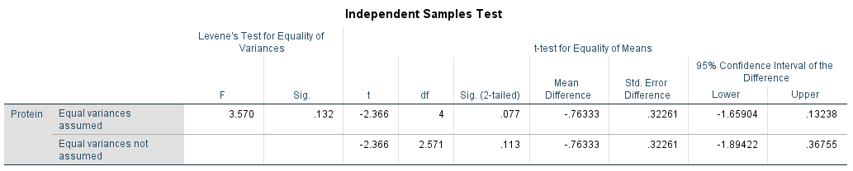

**Lampiran 10. Hasil Analisis Statistik Uji Mutu Kimia (Lanjutan)**

1. Kadar Lemak

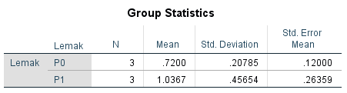

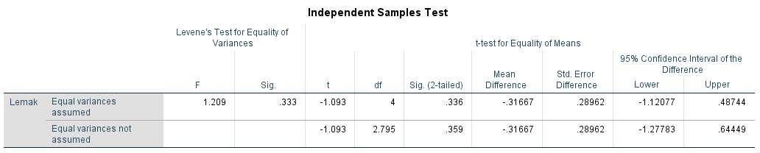

**Lampiran 10. Hasil Analisis Statistik Uji Mutu Kimia (Lanjutan)**

1. Kadar Karbohidrat

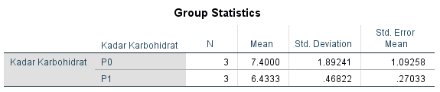

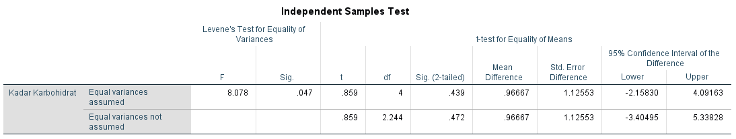

**Lampiran 10. Hasil Analisis Statistik Uji Mutu Kimia (Lanjutan)**

1. 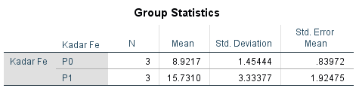Kadar Fe

